2011中考化学模拟试题（一）

一、选择题（每题2分，共40分，每小题只有一项最符合题目要求）
1. 下列错误的实验操作中，可能引起安全事故的是
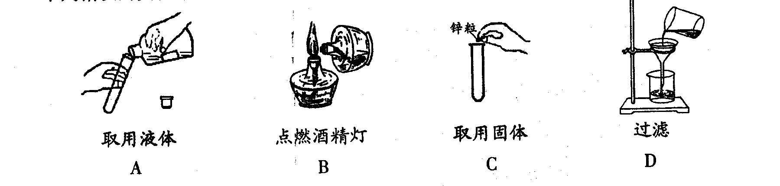
2. “伐薪烧炭南山中”是唐朝诗人白居易所写的诗歌《卖炭翁》中的诗句。这里“伐薪”和“烧炭”各指的变化是
A．前者是化学变化，后者是物理变化 B．前者是物理变化，后者是化学变化
C. 两者都是物理变化 D. 两者都是化学变化
3. 近年用红外激光技术研究液氢，发现液氢中含有H₃⁺。则H₃⁺属于
A．单质 B．分子 C．原子 D．离子
4. 下列化学符号与名称相符合的是
A．氧元素O₂ B．氯离子C1－ C．碳酸钠NaCO₃ D．金AU
5. 根据反应3NO₂ + H₂O → 2HNO₃ + X，推断X的化学式为
A．N₂ B．NO C．N₂O₃ D．N₂O₅
6. 分类是学习和研究化学物质及其变化的一种常用科学方法。下列有一组物质的分类角度与其它各组不同，该组物质是
A．铜与铜绿 B．红磷与白磷
C．氧气与臭氧（O₃） D．石墨与金刚石
7. 如右图是某广口瓶的标签，已经部分被污损和腐蚀。小明想探究其成分，他取一支洁净的试管，加入少量广口瓶中的固体，滴入少量盐酸，有无色无味气泡产生。该气体能使澄清石灰水变浑浊，则该固体
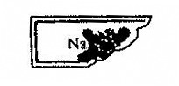
A．一定是Na₂CO₃
B．一定是NaHCO₃
C．可能是Na₂CO₃，也可能是NaHCO₃
D．一定是Na₂CO₃和NaHCO₃的混合物
8. 下列事故处理方法，不正确的是
A．电器着火，立即用水扑灭
B．图书馆内图书着火，立即用液态二氧化碳灭火器扑灭
C．炒菜时油锅着火，立即盖上锅盖
D．厨房煤气管道漏气，立即关闭阀门并开窗通风
9. 人类的生活和生产都离不开金属。下面对金属的利用不是由金属活动性决定的是
A．用铁回收含银废液中的银 B．用锌与稀硫酸反应制取氢气
C．用金、银制首饰 D．用铝合金制作门窗框架
10.小强在家庭小实验中把下列物质分别放人适量水中充分搅拌，其中不能得到溶液的是
A．酒精 B．纯碱 C．食盐 D．植物油
11. 下列物质长时间露置于空气中，质量不变的是
A．石灰石 B．浓盐酸 C．浓硫酸 D．固体氢氧化钠
12. 科学家最近在-100℃的低温下合成一种化合物X，此分子的模型如下图，其中每个● 代表一个碳原子，每个○代表一个氢原子。下列说法中不正确的是
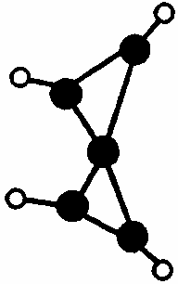
A．该分子的相对分子质量为64
B．该分子中碳元素的质量分数是93.75％
C．该分子的分子式为C₅H₄
D．等质量的该物质与甲烷相比，燃烧时消耗的氧气更多
13. 下列物质间的转化，不能一步实现的是
A．Fe(OH)₃ → FeCl₃ B．CO₂ → CaCO₃
C．KNO₃ → KCl D．CaO → CaCl₂
14. 下列肥料的标签应注明复合肥料的是
A．硝酸铵 B．磷酸二氢钾 C．硫酸钾 D．尿素
15. 月球土壤中存在天然的铁、金、银、铅等多种金属矿物颗粒。若从铁、金、银、铅混合金属中回收某些金属，将混合金属放入足量的盐酸中充分反应，然后过滤，剩余的固体不应该有的金属是
A．Ag、Au B．Au、Fe C．Pb、Ag D．Fe、Pb
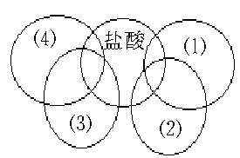
16. 右边五环图中的每个环代表初中化学中常见的一种物质，两环相交表示两者之间能相互反应。下列符合题意的是
A．⑴Fe ⑵AgNO₃溶液 ⑶Na₂CO₃溶液 ⑷Ca(OH)₂溶液
B．⑴Cu ⑵AgNO₃溶液 ⑶Na₂CO₃溶液 ⑷Ca(OH)₂溶液
C．⑴Fe ⑵AgNO₃溶液 ⑶H₂SO₄溶液 ⑷Ca(OH)₂溶液
D．⑴CuO ⑵CO ⑶Na₂CO₃溶液 ⑷Ca(OH)₂溶液
17. 下列各组物质投入水中，搅拌后能得到无色、澄清溶液的是
A．KNO₃、HCl、CuCl₂ B．Ba(OH)₂、BaCl₂、、Na₂SO₄
C．Na₂CO₃、NaCl、Ca(OH)₂ D．NaOH、KCl、H₂SO₄
18. 纳米材料被誉为21世纪最有前途的新型材料，许多材料达到纳米（1纳米=米）级的大小时，就会产生许多让你料想不到的、奇特的光、电、磁、热、力和化学等方面的性质。如将金属制成纳米粉末后就变成了黑色，且不导电，机械强度也大幅度提高。下列说法错误的是
A. 纳米氧化锌能吸收电磁波
B. 纳米碳虽然质地柔软，但强度却很大
C. 金黄色的金粉应该属于纳米材料
D. 在空气中能自燃的铁粉应该属于纳米材料
19. 根据质量守恒定律，电解氯化钠的水溶液，不可能得到的生成物是
A.KNO₃ B. H₂ C.Cl₂ D. NaOH
20.“从HCl、CuSO₄、NaOH、Na₂CO₃、Na₂SO₄、Ca(NO₃)₂等六种溶液中，任意取出其中的两种溶液(分别编号为a和b)混合，得无色澄清溶液，无其它明显现象，测得混合后溶液pH=l。仅根据上述实验现象和数据，对a、b作出的推断中，不正确的是
A. 肯定有一种是HCl溶液，另一种可能是NaOH溶液
B. 符合上述实验现象的a、b组合可能不止一种
C. a、b都不可能是CuSO₄溶液、Na₂CO₃溶液
D. a、b都不可能是CuSO₄溶液、Na₂CO₃溶液、NaOH溶液
二、（本题包括5小题，共20分）
21. (2分)空气中含量最多的元素与地壳中含量最多的非金属元素、含量最多的金属元素形成的化合物化学式为 铁锈的主要成分
+1 +6 -2 0 +1
22.（4分）用给定化合价的H S O Cu Na 五种元素中写出符合要求的物质的化学式:酸 碱 盐 单质
23.（3分）生活离不开水，净化水的知识在日常生活中有着广泛的应用。
（1）用纱网可将茶叶与茶水分离，便于饮用，其应用的分离方法在化学上称为 。
（2）要除去水中的异味和色素，常在自制净水器中加入 。
（3）自来水厂用二氧化氯消毒杀菌，二氧化氯的化学式为 。
24.（4分）氧气、干冰、熟石灰和纯碱四种物质分别与下列图中的人类活动有关，请将他们的化学式填在图下相应的括号内。
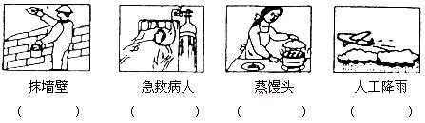

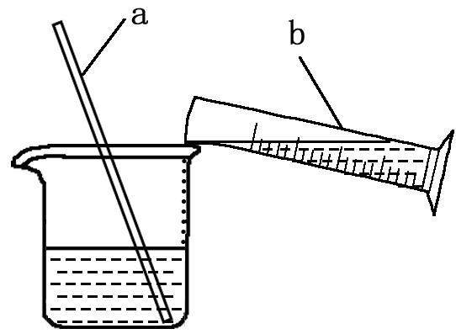
25.（7分）右图是稀释浓硫酸实验的示意图。
（1）写出图14中a、b两种仪器的名称：
a ，b 。
（2）b容器所盛的试剂是 （填“水”或“浓硫酸”）。
（3）稀释时，若两种试剂添加顺序颠倒，将会发生 。
【联系与拓展】据媒体报道，2007年5月有一村民在家里误将装在酒瓶中的稀硫酸当成白酒喝下，造成食道和胃的严重损伤，这是因为稀硫酸具有 。
（4）实验室清理实验药品时，发现两瓶失去标签的无色溶液，只知道它们是Na₂CO₃溶液和BaCl₂溶液，试用两种化学方法将它们区分出来（写出不同类别的两种试剂）。⑴ ；⑵ 。
三、（本题包括3小题，共16分）
26.（5分）实验室有一包白色固体，可能含有无水硫酸铜、硫酸钠、碳酸钙、氯化钡、氯化钾中的一种或几种。现做如下实验：
a．取少量白色固体加足量的水溶解，过滤得沉淀和无色溶液。
b．向所得的沉淀中加入足量的稀硝酸，沉淀有部分溶解，并有气体产生，再过滤，滤液无色。回答下列问题：
⑴.仅根据第一步实验现象的描述，你认为白色固体中无水硫酸铜______________。(选填“存在”、“不存在”或“不能确定”) 。
⑵.根据两步实验的现象，你认为该白色固体中一定不含有的物质是_________________，不能确定是否含有的物质是_________________，沉淀有部分溶解的化学反应方程式是______________ ___。
27. (5分)如图所示是甲、乙、丙三种物质的溶解度曲线，在20℃时，分别取等质量的三种物质的饱和溶液放入三只烧杯中，然后向溶液分别加入等质量的相应固体物质，再将温度升高到40℃，结果甲物质全部溶解，丙物质部分溶解，试回答下列问题：
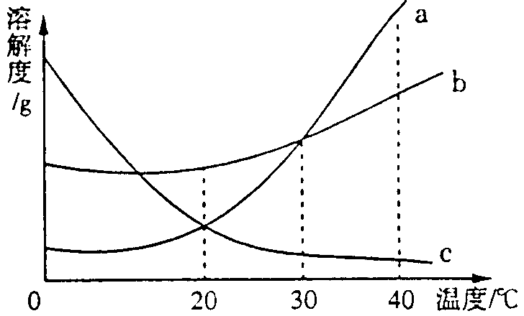（1）乙物质的溶解情况是 ____________ ____ _
（2）依次写出甲、乙、丙三种物质的溶解度曲线的序号： ；
（3）当温度在20℃~30℃时，三种物质的溶解度由大到小的顺序是_______________________；（用甲、乙、丙填空）
（4）40℃时，等质量饱和溶液中含水最少的是 物质。
（5）40℃时，甲溶液中溶质质量分数__ __大于丙溶液中溶质质量分数；（填“一定”或“不一定”）。
28.（6分）常温下有碳酸钠、氢氧化钙、氢氧化钠、镁条、硝酸铵、氧化钙、食盐七种固体物质；
⑴从中选出三种物质分别加入水和稀盐酸，产生的现象如下表所示：
 | 固体A | 固体B | 固体C
水 | 固体不溶解 | 形成白色浑浊，并放出大量的热 | 固体溶解，并吸收热量。
稀盐酸 | 固体逐渐消失，有气泡产生，并放出大量的热 | 白色固体逐渐消失，无气泡产生，并放出热。 | 白色固体逐渐消失，无气泡产生。

由以上实验确定：固体A是： ，固体B是： ，固体C是： 。
⑵象征着“和平、友谊、进步”的奥运会五环旗，同学们都非常熟悉。如图“五环旗”中的每一环表示一种物质，相互连环的物质间能发生反应。请从以上七种物质中选出符合要求的三种物质将其名称填入环内。
四、（本题包括2小题，共12分）
29. （5分）为了探究氨气（NH₃）的某些性质，某同学做了以下实验：
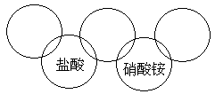
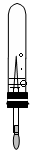
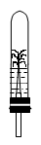
下图中从左向右依次是他做的实验及相应现象。
将水
挤入
红色喷泉
水+酚酞
干燥氨气
水

第28题图
A B C D
(1)通过实验，小明同学可得出氨气的三点性质，分别是：① ；② ；③ .
（2）A操作中，导气管要尽量接近试管底部，其目的是 。
（3）下列物质中可以用于干燥氨气的是（ ）
a．浓硫酸 b ．生石灰 c ．五氧化二磷
30.（7分）氨气是一种无色、有刺激性气味的气体，极易溶于水，氨水显碱性。实验室用加热氯化铵和熟石灰两种固体的混合物来制取氨气，同时生成氯化钙和水。
（1）写出实验室制取氨气的化学方程式： 。
（2）有下列装置：
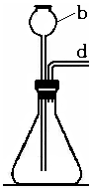
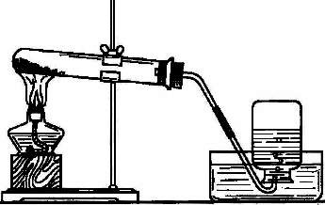
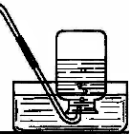
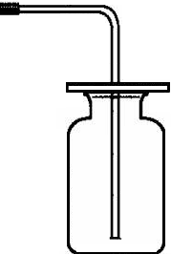
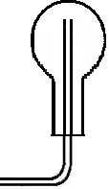
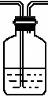
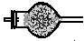
浓硫酸
碱石灰

A B C D E F G
实验室制取、干燥、收集氨气的装置应分别选用（填序号） 、 、 。
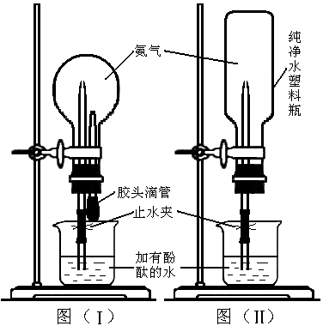
（3）按图（1）连接，挤压胶头滴管使其少量的水进入烧瓶，打开止水夹，烧瓶中就可以看到 色的喷泉。按图（2）连接，你怎样操作，才能引发喷泉（提示：用物理方法使氨气和烧杯中水接触可引发喷泉）

五、（本题包括2小题，共12分）
31.（4分）市场上某补钙制剂的说明书如图所示：请计算（不要求写计算过程）：
(1) 葡萄糖酸钙的相对分子质量为 ；
(2) 葡萄糖酸钙中碳、氧两种元素的质量比为 ；
（3）每天需补充的钙为 mg；
（4）此钙片中含葡萄糖酸钙的质量分数为 。
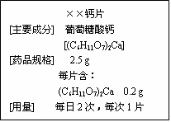

32.（8分）某化学兴趣小组为测定大理石中碳酸钙的含量，将过量的稀盐酸加入到20 g大理石中（其它成分不与盐酸反应)，把产生的CO₂气体用足量的NaOH溶液吸收，同时测量2分钟内NaOH溶液增加的质量，结果如下表所示：
时间／s | O | 20 | 40 | 60 | 80 | 100 | 120
增加的质量／g | O | 3．O | 5．O | 6．O | 6.6 | 6.6 | 6.6

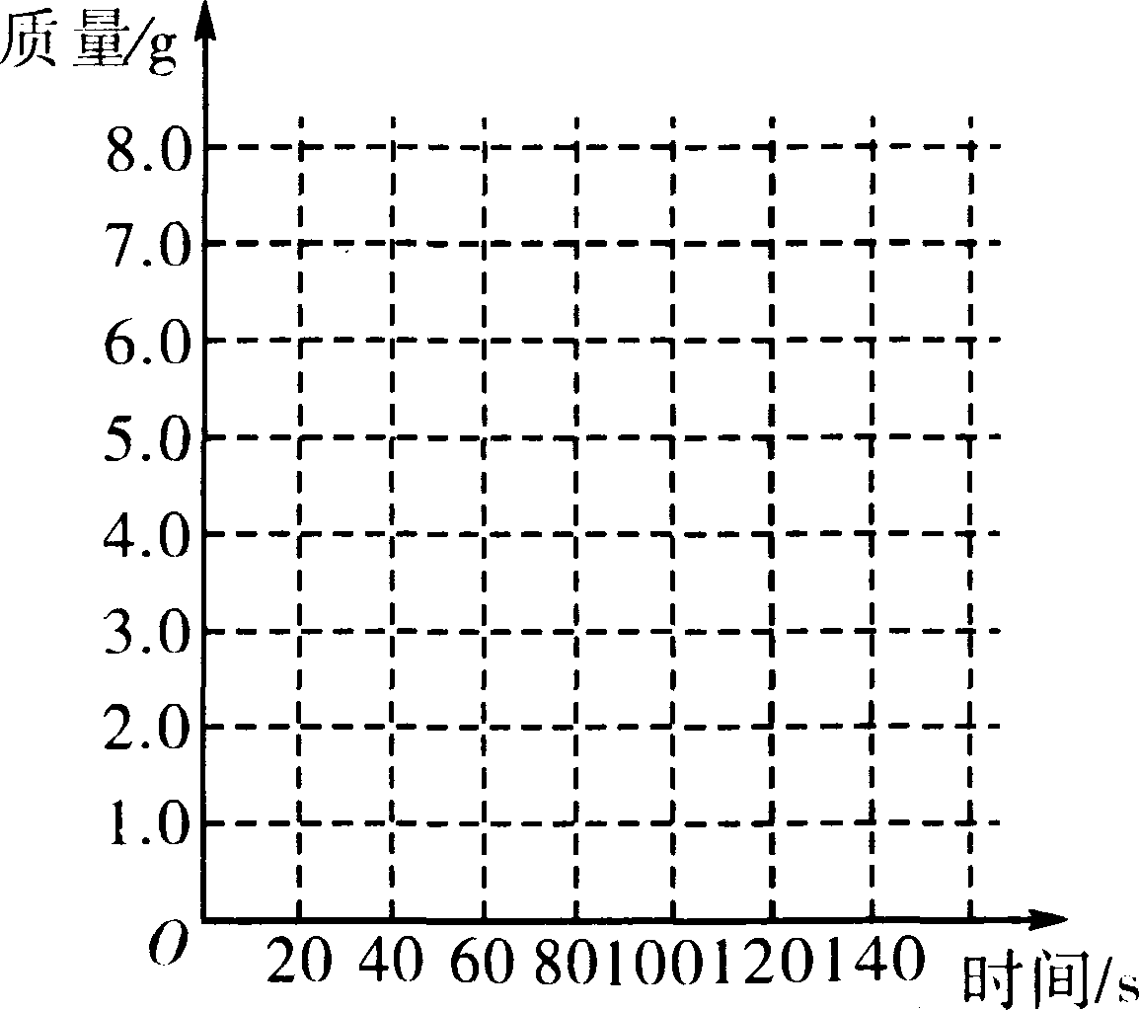
试回答下列问题：
(1)请在右边的坐标纸上，以反应时间为横坐标，以产生CO₂气体的质量为纵坐标，画出能够表明产生气体的质量随时间变化规律的关系曲线；
(2)从表中可以看出，20 g大理石样品与盐酸反应生成的CO₂质量最多是 g；
(3)计算大理石样品中碳酸钙的质量分数。

2010江苏中考化学模拟试题（一）参考答案
题号 | 1 | 2 | 3 | 4 | 5 | 6 | 7 | 8 | 9 | 10
答案 | B | B | D | B | B | A | C | A | D | D
题号 | 11 | 12 | 13 | 14 | 15 | 16 | 17 | 18 | 19 | 20
答案 | A | A | C | B | D | A | D | C | A
二、（本题包括5小题，共20分）
21.Al(NO)₃ Fe₂O₃
22.H₂SO₄ NaOH Na₂SO₄ Cu
23.过滤 活性炭 ClO₂
24.Ca(OH)₂ O₂ Na₂CO₃ CO₂
25.玻璃棒 量筒 (2)浓硫酸 (3)液体溅出 腐蚀性 (4)无色酚酞 HCl Ca(OH)₂
三、（本题包括3小题，共16分）
26. 不存在 硫酸铜 氯化钾 CaCO₃ ₊2HNO₃= CO₂ ↑+H₂O Ca(NO₃)₂
27. 完全不溶解 固体增多 abc 乙、甲、丙 甲 不一定
28. ⑴ 镁条 ；氧化钙 ；硝酸铵 。
⑵
⑵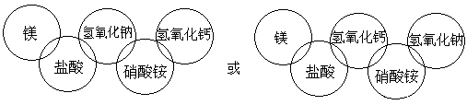
四、（本题包括2小题，共12分）
29. 氨气密度小于空气密度 易溶于水 水溶液显碱性 充分排尽空气
C
30.（每空1分，共6分）
（1）2NH₄Cl+Ca(OH)₂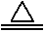CaCl₂+2NH₃↑+2H₂O（加热符号、气体符号缺写不扣分）
（2）B D G
（3）红，先打开止水夹，挤压塑料瓶（或用热毛巾捂住塑料瓶），使瓶中的部分氨气溶入水中。（其他合理答案也给分）
五、（本题包括2小题，共12分）
31.（4分）（1）430 （2）9︰14 （3）37.2 （4）8％
32．（8分）(1)画出曲线关系图(1分)
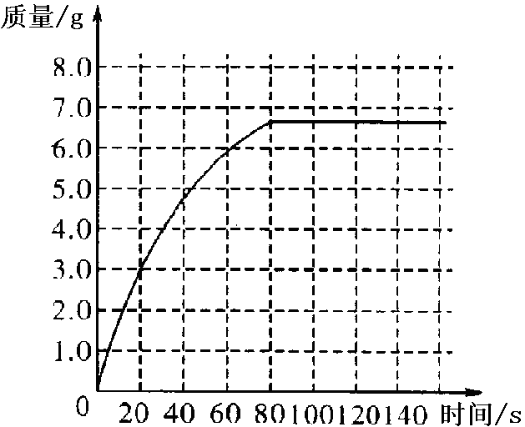
(2)6.6(1分)
(3)解：设样品中CaCO₃的质量为x
CaCO₃+2HCl==CaCl₂+H₂O+CO₂↑ （1分）
100 44
x 6.6g
100:44=x:6.6g x=15g
大理石样品中CaCO₃的质量分数为×100%=75％ （1分）
答：大理石样品中CaCO₃的质量分数为75％。 （设、答1分）

